GEZ | KARTA ADRESOWA GMINNEJ EWIDENCJI ZABYTKÓW |  | 3. Miejscowość  Ż E L E C H Ó W
1. Nazwa  CMENTARZ ŻYDOWSKI |  | 2. Czas powstania  XVIII w. | 3. Miejscowość  Ż E L E C H Ó W
8. Fotografia z opisem wskazującym orientację albo mapa z zaznaczonym stanowiskiem archeologicznym  Fot. w kierunku płd.-zach.  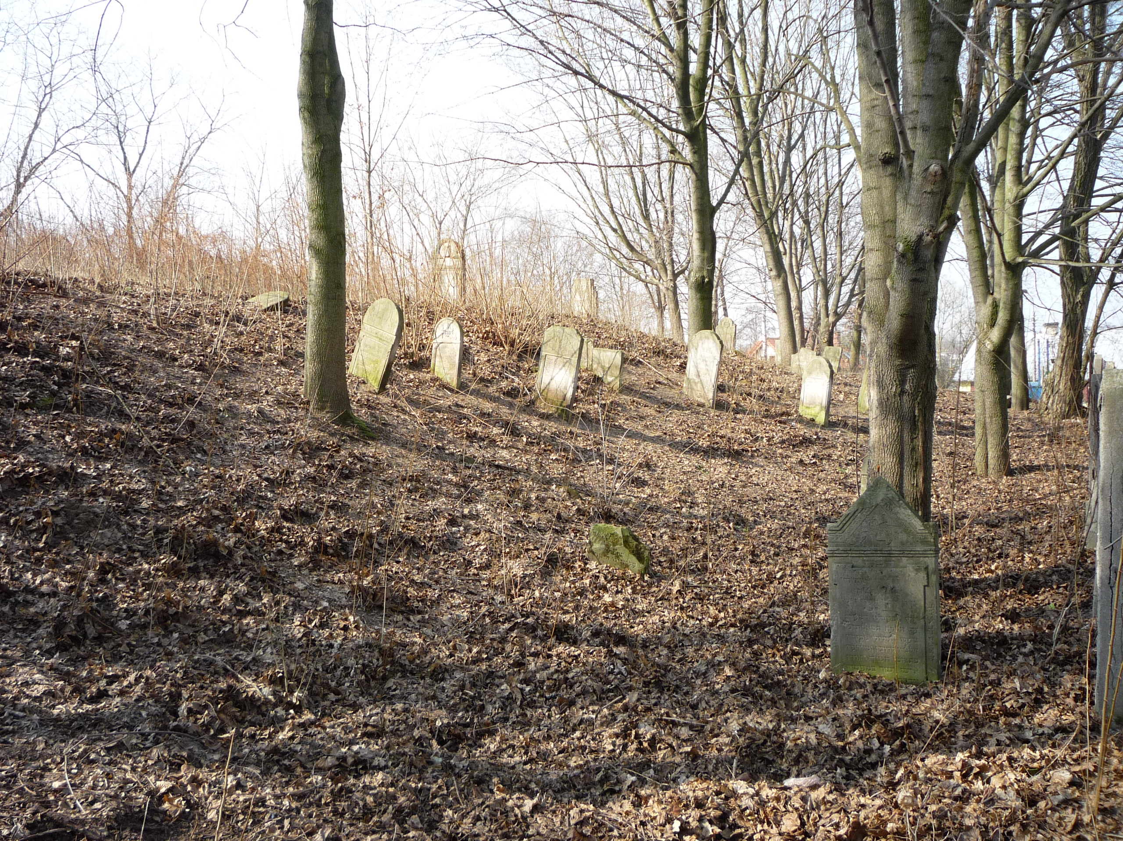 |  |  | 4. Adres  ul. Chłopickiego i ul. Reymonta
5. Przynależność administracyjna

województwo mazowieckie

powiat garwoliński

gmina Żelechów

 |  |  | 6. Formy ochrony
7. Opracowanie karty (autor, data i podpis)
Iza Szklarz
23.03.2012 r.

